附件1
2010年度注册城市规划师执业资格考试
报考条件和提交材料要求
一、报考条件
凡中华人民共和国公民，遵纪守法并具备下列条件之一的，可申请参加注册城市规划师执业资格考试。
（一）具备下列条件之一的，可报名参加全部科目考试（报考级别为“考4科”）：
1．1980年底前取得城市规划专业中专学历，从事城市规划业务工作满15年。
2．1982年底前取得非规划专业大专学历，从事城市规划工作满10年。
3．取得城市规划专业大专学历，从事城市规划业务工作满6年。
4．取得城市规划专业大学本科学历，从事城市规划业务工作满4年；或取得城市规划相近专业大学本科学历，从事城市规划业务工作满5年。
5．取得通过评估的城市规划专业大学本科学历，从事城市规划业务工作满3年。
6．取得城市规划相近专业硕士学位，从事城市规划业务工作满3年。
7．取得城市规划专业硕士学位或相近专业博士学位，从事城市规划业务工作满2年。
8．取得城市规划专业博士学位，从事城市规划业务工作满1年。
（二）免试部分科目（报考级别为“考2科”）的条件：
在1999年6月前受聘任高级专业技术职务，具备下列条件之一者，可免考部分科目，只参加《城市规划管理与法规》、《城市规划实务》两个科目的考试：
1．1987年以前（含1987年），取得城市规划专业硕士学位，从事城市规划业务工作满10年；或取得相近专业硕士学位，从事城市规划业务工作满12年。
2．1984年以前（含1984年），取得城市规划专业大学本科学历，从事城市规划业务工作满15年；或取得相近专业大学本科学历，从事城市规划业务工作满17年。
3．1970年底前，取得城市规划专业大专学历，从事城市规划业务工作累计满15年；或非规划专业大专学历，从事城市规划业务工作累计满20年。
4．1970年底前，取得城市规划专业中专学历，从事城市规划工作累计满20年；或非规划专业中专学历，从事城市规划业务工作累计满25年。
以上报名条件中规定的从事城市规划业务工作年限计算的截止日期为2010年10月22日。
二、提交材料的要求
（一）《2010年度注册城市规划师执业资格考试报名发证登记表》（考生用A4纸自行从网上下载双面打印，经单位审核盖章）一份。
（二）本人身份证、学历（位）证书原件和复印件各一份。
（三）近期大一寸彩色同版免冠证件照片2张，点贴在身份证复印件空白处，所交照片须与上传照片一致。
（四）符合免试部分科目条件的考生还须提供1999年6月前已受聘担任高级专业技术职务的资格证书和聘书的原件和复印件各一份。
以上所附材料原件核对后退回，复印件均须用A4纸复印并加盖验印公章，由验证人签名。
考生对提交的报考资历、学历的真实性、有效性负责。如提交虚假、无效资历、学历的，一经发现，取消报考资格；已参加考试成绩合格的，取消已取得专业技术资格，不给予发放资格证书，情节严重者，两年内不得参加专业技术人员资格考试。
附件2
2010年度注册城市规划师执业资格考试报名发证登记表
报名点： 报名序号：
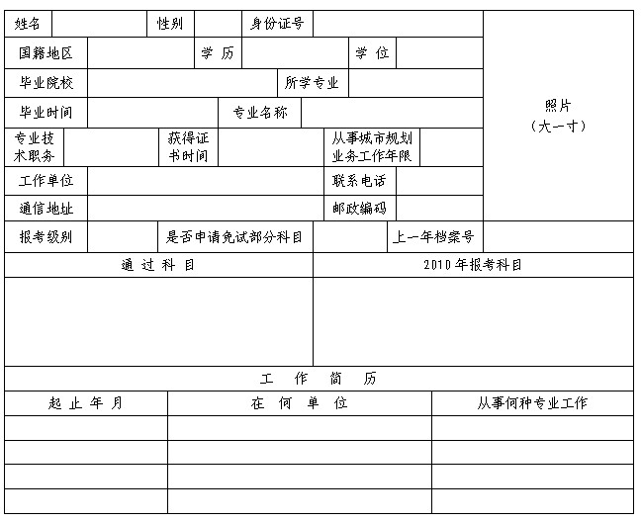
一、填表注意事项：
1．此表由考生在完成网上报名后，用A4纸直接下载双面打印，交单位审核盖章。
2．此表“单位审核”栏由单位填写。单位对报考者所填内容，提交的材料（含照片）等是否真实进行审核确认，加盖公章。
3. 考生对提交材料的准确性负责，网上确认的报名信息不得自行修改。
二、报名必须提交如下材料：
1．此表一式一份。
2．本人身份证、学历（位）证书原件及复印件各一份。
3．近期大一寸彩色同版免冠证件照片2张，点贴在身份证复印件空白处，所交照片须与上传照片一致。
4．符合免试部分科目条件的考生除提供上述材料外，还须提供1999年6月前已受聘担任高级专业技术职务的资格证书和聘书的原件与复印件各一份。
以上所附材料原件核对后退回，复印件均须用A4纸复印并加盖验印公章，由验证人签名。
三、声明：
我提交的证件材料真实准确，本表所填的内容与网上报名内容一致。如不真实、准确、一致，我负由此引起的后果。
报考者（本人签名）：
2010年 月 日

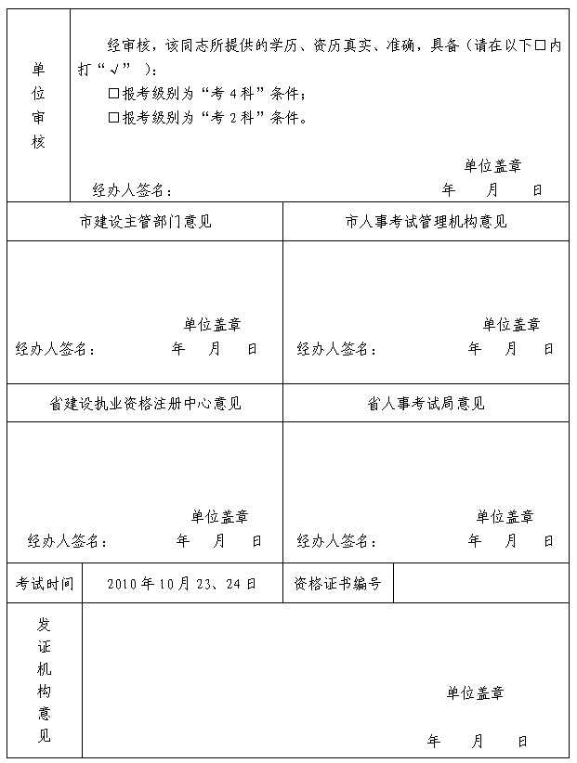
注：1. 单位审核栏内，经办人不签名（盖章），不予受理。
2. 发证机构意见栏由省人事考试局填写。
3. 发证后，考生应将此表交回单位存入个人档案中。

附件3
2010年度注册城市规划师执业资格
考试科目及其代码对应表

类别 | 级别 | 专 业 |  | 科 目
类别 | 级别 | 代码 | 名称 | 代码 | 名称
29.注册城市规划师 | ⒉考二科 | 01 | 城市  规划师 | 3 | 城市规划管理与法规
 |  |  |  | 4 | 城市规划实务
29.注册城市规划师 | ⒋考四科 | 01 | 城市  规划师 | 1 | 城市规划原理
 |  |  |  | 2 | 城市规划相关知识
 |  |  |  | 3 | 城市规划管理与法规
 |  |  |  | 4 | 城市规划实务

说明：1.考生在网上报名时，应对应上表级别与专业代码“填表”。
2.上表内容与现用全国统一的《人事考试管理信息系统（PTMIS）》对应一致。
附件4
2010年度注册城市规划师
执业资格考试报名汇总表
考务费 | 报考级别 | 元∕科 | 人数 | 考务费
考务费 | 城市规划原理 | 60
考务费 | 城市规划相关知识 | 60
考务费 | 城市规划管理与法规 | 60
考务费 | 城市规划实务 | 120
报名费 | 报名费每人10元，报考人数为 人，应缴报名费总计 元。

单位： 联系人： 电话：

以下由考试中心填写：


主题词：人事 专业技术人员△ 考试△ 通知
广州市人力资源和社会保障局 2010年6月12日印发

